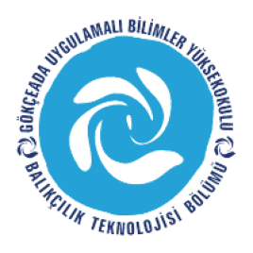
ÇANAKKALE ONSEKİZ MART ÜNİVERSİTESİ
GÖKÇEADA UYGULAMALI BİLİMLER YÜKSEKOKULU
BALIKÇILIK TEKNOLOJİSİ BÖLÜMÜ LİSANS PROGRAMI
2017-2018 BAHAR DÖNEMİ DÖRDÜNCÜ SINIF FİNAL SINAVI PROGRAMI

DERS | TARİH | SAAT | YER | GÖZETMEN
Gıda Güvenlik Sistemleri  (Dr. Öğr. Üyesi Aytaç ALTIN) | 28.5.18  PAZARTESİ | 11:00 | DERSLİK 4-5
SCUBA III  (Öğr.Gör. Çetin KEDİOĞLU) | 29.5.18  SALI | 13:00 | DERSLİK 4-5
Kalite Kontrolü ve Hijyen  (Dr. Öğr. Üyesi Aytaç ALTIN) | 30.5.18  ÇARŞAMBA | 11:00 | DERSLİK 4-5
Girişimcilik 2  (Dr. Öğr. Üyesi Neşe AYDIN) | 31.5.18  PERŞEMBE | 11:00 | DERSLİK 4-5
Su Ürünleri Mevzuatı  (Öğr. Gör M. İdil ÖZ) | 04.6.18  PAZARTESİ | 15:00 | DERSLİK 4-5
Balıkçılık Tekn. Araştırmaları 2  (Doç.Dr. Deniz ACARLI) | 04.6.18  PAZARTESİ | 16:00 | DERSLİK 4-5
Su Ürünleri İşletmelerinde Yön. ve  Pazar Stratejisi  (Öğr.Gör.Dr. Damla ÖZSAYIN) | 05.6.18  SALI | 11:00 | DERSLİK 4-5

